- OBJETIVO

Contribuir con la mejora del clima de inversión en Colombia, a través de la identificación, seguimiento y de ser el caso, eliminación de obstáculos a la inversión extranjera, facilitando la operación de los inversionistas en el país y evitando el surgimiento de futuras controversias internacionales.

- ALCANCE

Inicia con la identificación del obstáculo o inquietud del inversionista actual o potencial y termina con la decisión de alto nivel al interior del Comité Técnico Mixto IED-SIFAI

- DEFINICIONES Y SIGLAS

OBSTÁCULOS A LA INVERSIÓN: Son circunstancias específicas, procedimientos, desarrollos normativos, decisiones gubernamentales, prácticas administrativas, entre otros, que desincentivan o incluso imposibilitan el establecimiento o desarrollo de la inversión extranjera. Es necesario aclarar que muchos de estos obstáculos pueden no ser causados por la actividad del gobierno nacional, sino por las circunstancias generales del país (v. gr. violencia, volatibilidad del dólar, etc), y, por tanto, no son tenidos en cuenta en este procedimiento.

INVERSIONISTA EXTRANJERO: Únicamente para efectos de este procedimiento, se entiende que inversionista extranjero es cualquier persona natural con nacionalidad distinta a la colombiana que vaya a realizar, que tenga o que haya realizado inversiones en Colombia; o cualquier persona jurídica constituida y domiciliada en un Estado distinto al colombiano y que vaya a realizar, que tenga o que haya realizado inversiones en Colombia.

- GENERALIDADES

Mediante Decreto 210 de 2003, artículo 17, se determinan los objetivos y la estructura orgánica del Ministerio de Comercio, Industria y Turismo; Dirección de Inversión Extranjera y Servicios.

4.1. Riesgos
* Los riesgos del proceso se encuentran documentados en la matriz de riesgos institucionales.
* Los controles aplicables a cada riesgo se relacionan en las actividades descritas en los documentos y se identifican por medio del código del control.

- DIAGRAMA DE FLUJO
(A continuación, se visualiza de manera gráfica y secuencial las actividades descritas en el numeral 6)

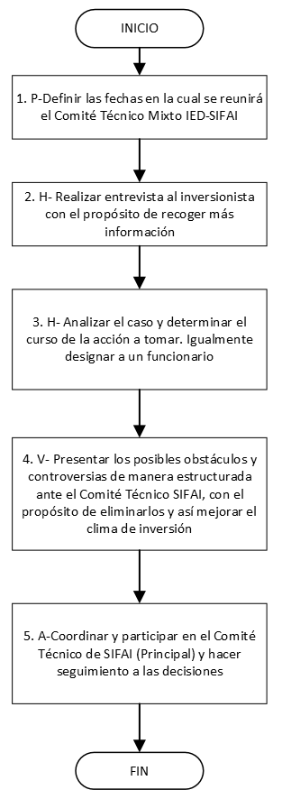

- DESCRIPCIÓN DE ACTIVIDADES
(A continuación, se detallan las actividades graficadas en el numeral 5)

No. | ACTIVIDAD | RESPONSABLE(S) | DESCRIPCIÓN | EVIDENCIA
1 | P-Definir las fechas en la cual se reunirá el Comité Técnico Mixto IED-SIFAI | Director de Inversión Extranjera y Servicios, Responsable asignado. | La DIES definirá las fechas en que se reunirá el Comité Técnico Mixto IED-SIFAI cada 3 meses | Acta de sesión
2 | H- Realizar entrevista al inversionista con el propósito de recoger más información | Director de Inversión Extranjera y Servicios, Responsable asignado. | La DIES entrevista al inversionista para recoger más información sobre la queja y registra la información correspondiente en la planilla de Excel correspondiente.  Nota: Cuando la comunicación es recibida por ProColombia, donde dan a conocer el obstáculo o inquietud del inversionista actual o potencial. ProColombia informa a la DIES sobre la queja una vez que la misma haya sido recibida por email o bien, a través de un agente de ProColombia  La comunicación o información es recibida directamente por el Ministerio de Comercio, Industria y Turismo y es transferida a la DIES | Plantilla Excel Página web de ProColombia, Oficio, correo electrónico o acta
3 | H- Analizar el caso y determinar el curso de la acción a tomar. Igualmente designar a un funcionario | Director de Inversión Extranjera y Servicios, Responsable asignado. | Los Funcionarios designados por la DIES hacen un análisis del caso para determinar tanto con el inversionista y la entidad involucrada:  1. Articularse e involucrar a la Agencia Nacional de Defensa Jurídica del Estado.  2.. Si existe la posibilidad de que haya una violación, por parte del Estado, de sus obligaciones internacionales.  3. Cuál sería la consecuencia que el caso escale a arbitraje.  4. Cuál sería el costo del procedimiento arbitral y de la compensación al inversionista  Tiempo cinco (5) días
4 | V- Presentar los posibles obstáculos y controversias de manera estructurada ante el Comité Técnico SIFAI, con el propósito de eliminarlos y así mejorar el clima de inversión | Director de Inversión Extranjera y Servicios, Responsable asignado. | Punto de control del riesgo  Esta actividad está relacionada con el control del riesgo denominado Materialización de los obstáculos y controversias identificados  La DIES intenta resolver la queja (en consulta con las agencias involucradas) lo más rápidamente posible. Si es necesario, la DIES puede llevar el problema al Comité Técnico Mixto IED-SIFAI. Una solución será propuesta.  Dependiendo del nivel de riesgo y de la complejidad del caso, la DIES puede informar el Ministro de Comercio, y, y/o al Consejo Directivo de la ANDJE sobre el caso para que ellos puedan dar sus recomendaciones para solucionar el problema  Tiempo cinco (5) días  Control AP-R5 | Oficio o correo electrónico
5 | A-Coordinar y participar en el Comité Técnico de SIFAI (Principal) y hacer seguimiento a las decisiones | Director de Inversión Extranjera y Servicios, Responsable asignado. | En esta reunión se hace la evaluación, el seguimiento, se presentan los avances de solución, así como la priorización de nuevas oportunidades de mejora (obstáculos), con el fin de mejorar el clima de inversión y de evitar el surgimiento de futuras controversias internacionales. En este comité se toman las decisiones de alto nivel correspondientes.  Tiempo tres (3) horas | Acta de reunión  (GD-FM-001)

- FORMATOS DEL PROCEDIMIENTO

No. | CODIGO | NOMBRE DEL FORMATO
1 | GD-FM-001 | Acta
2 | No aplica | Oficio
3 | No aplica | Correo electrónico
4 | No aplica | Página web Procolombia
5 | No aplica | Plantilla de Excel

- HISTORIAL DE CAMBIOS

FECHA | VERSIÓN | DESCRIPCIÓN DEL CAMBIO
12/06/2026 | 0 | Primera versión del documento para el nuevo mapa de procesos.  Código anterior: AP-PR-007 V10  Se ajustaron actividades de acuerdo con la realizada actual del proceso.

- FLUJO DE APROBACIÓN

ELABORÓ |  | APOYO OAPS |  | REVISÓ |  | APROBÓ
Nombre: | Yonier Tapasco Sossa | Nombre: | Andres Torres | Nombre: | Edgar Enrique Heredia | Nombre: | Edgar Enrique Heredia
Cargo: | Contratista Dirección de inversión extranjera y servicios | Cargo: | Contratista OAPS | Cargo: | Asesor Dirección de inversión extranjera y servicios | Cargo: | Asesor Dirección de inversión extranjera y servicios

